Lampiran 1

**KISI-KISI SOAL BERPIKIR KREATIF MATEMATIS**

|  |  |  |  |  |  |  |
| --- | --- | --- | --- | --- | --- | --- |
| Jenis Sekolah | : | SMP/MTs |  | Jumlah Soal | : | 1 |
| Kelas / Semester | : | VIII / II (Dua) |  | Bentuk Soal | : | Essay |
| Mata Pelajaran | : | Matematika |  | Penyusun | : | Bayu Sukmaangara |
| Kurikulum | : | 2013 revisi 2017 |  |  |  |  |

|  |  |  |
| --- | --- | --- |
| KI 1 | : | Menghargai dan menghayati ajaran agama yang dianutnya |
| KI 2 | : | Menghargai dan menghayati perilaku jujur, disiplin, tanggungjawab, peduli (toleransi, gotongroyong), santun, percaya diri, dalam berinteraksi secara efektif dengan lingkungan sosial dan alam dalam jangkauan pergaulan dan keberadaannya |
| KI 3 | : | Memahami dan menerapkan pengetahuan (faktual, konseptual, dan prosedural) berdasarkan rasa ingin tahunya tentang ilmu pengetahuan, teknologi, seni, budaya terkait fenomena dan kejadian tampak mata |
| KI 4 | : | Mengolah, menyaji, dan menalar dalam ranah konkret (menggunakan, mengurai, merangkai, memodifikasi, dan membuat) dan ranah abstrak (menulis, membaca, menghitung, menggambar, dan mengarang) sesuai dengan yang dipelajari di sekolah dan sumber lain yang sama dalam sudut pandang/teori |

**Tabel . Kisi-kisi Soal Tes Berpikir Kreatif Matematis**

| **No** | **Kompentensi Dasar** | **Indikator Pencapaian Kompetensi** | **Aspek yang diukur** | **Indikator Soal** | **Bentuk Tes** | **No. Soal** |
| --- | --- | --- | --- | --- | --- | --- |
| 1 | 5.3 Menghitung luas permukaan dan volume kubus, balok, pris-ma dan limas | Menghitung volume kubus, balok, prisma, limas. | Kelancaran (*fluency*) | Peserta didik mampu mengemukakan berbagai ide (rencana) untuk menyelesaikan masalah yang berkaitan dengan dengan kubus, balok atau prisma tegak segiempat. | Essay | 1 |
| Keluwesan (*flexibility*) | Peserta didik mampu menyelesaikan masalah dengan menggunakan berbagai macam cara yang beragam (minimal dua cara) yang berkatian dengan kubus, balok atau prisma tegak segiempat. |
|  |  |

Lampiran 2

**INSTRUMEN SOAL BERPIKIR KREATIF MATEMATIS**

Petunjuk Umum:

* Sebelum mengerjakan, perhatikan dan ikuti semua petunjuk berikut ini
* Perhatikanlah kelengkapan soal!
* Tulis nama, kelas dan sekolah pada lembar jawaban yang telah disediakan!
* Bacalah setiap soal dengan teliti, ikuti semua perintahnya! Bekerjalah dengan kemampuanmu sendiri!

1. Perhatikan gambar berikut!

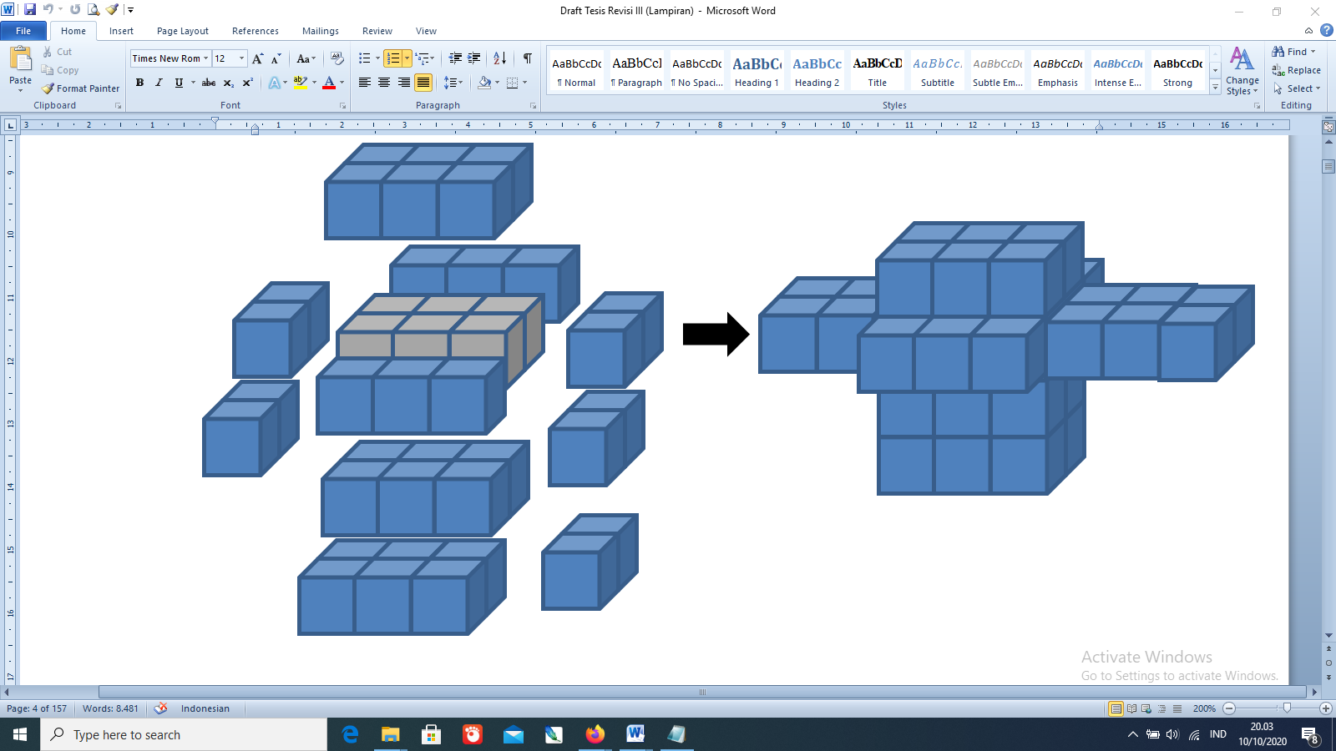

Gambar terdiri dari beberapa bangun ruang sisi datar berbentuk kubus dengan ukuran yang sama. Jika panjang rusuk kubus adalah 2 cm, kemukakan rencana/ide yang dapat digunakan untuk menentukan volume bangun tersebut. Kemudian hitunglah volume bangun tersebut dengan rencana yang telah kamu buat. (jawab dengan lebih dari satu cara!)

Lampiran 3

**KUNCI JAWABAN**

**SOAL BERPIKIR KREATIF MATEMATIS**

|  |  |
| --- | --- |
| **No** | **Penyelesaian** |
|
| 1 | Diketahui :  Misalkan s = panjang rusuk kubus  s = 2 cm  terdapat 40 kubus  Ditanyakan :  Volume Bangun = ....? |
|
| **Konsep Cara I**  Konsep yang digunakan  Menggunakan rumus volume kubus  V = s x s x s |
| **Konsep Cara II**  Konsep yang digunakan  Merubah bangun tersebut menjadi bentuk balok, kemudian menghitung volume menggunakan rumus volume balok yaitu  V = p x l x t  Ilustrasi    pbalok = 5 panjang kubus x 2 cm = 10 cm  lbalok = 4 panjang kubus x 2 cm = 8 cm  tbalok = 2 panjang kubus x 2 cm = 4 cm |
| **Konsep Cara III**  Konsep yang digunakan  Menggunakan rumus volume balok  V = p x l x t dan gabungan volume bangun ruang |
| **Konsep Cara IV**  Konsep yang digunakan  Menggunakan rumus volume balok  V = p x l x t dan gabungan volume bangun ruang |
| **Perhitungan Konsep Cara I :**  Vkubus = s x s x s  = 2 cm x 2 cm x 2 cm  = 8 cm3  Vbangun = Vkubus x 40 kubus  = 8 cm3 x 40 kubus  = 320 cm3 |
| **Perhitungan Konsep Cara II:**  Vbalok = p x l x t  = 10 cm x 8 cm x 4 cm  = 320 cm3 |
| **Perhitungan Konsep Cara III :**   * Menghitung volume balok I     pbalokI = 3 panjang kubus x 2 cm = 6 cm  lbalokI = 2 panjang kubus x 2 cm = 4 cm  tbalokI = 4 panjang kubus x 2 cm = 8 cm  VbalokI = p x l x t  = 6 cm x 4 cm x 8 cm  = 192 cm3   * Menghitung Volume Balok II     pbalokII = 3 panjang kubus x 2 cm = 6 cm  lbalokII = tbalokII =1 panjang kubus x 2 cm = 2 cm  VbalokI = p x l x t  = 6 cm x 2 cm x 2 cm  = 24 cm3   * Menghitung Balok III     pbalokIII = lbalokIII = 2 panjang kubus x 2 cm = 4 cm  tbalokIII = 1 panjang kubus x 2 cm = 2 cm  VbalokI = p x l x t  = 4 cm x 4 cm x 2 cm  = 32 cm3   * Menghitung Balok IV     pbalokIV = 3 panjang kubus x 2 cm = 6 cm  lbalokIV = 2 panjang kubus x 2 cm = 4 cm  tbalokIV = 1 panjang kubus x 2 cm = 2 cm  VbalokIV = p x l x t  = 6 cm x 4 cm x 2 cm  = 48 cm3   * Menghitung Bangun Datar Seluruhnya   Vseluruh = VbalokI + 2 x VbalokII + VbalokIII + VbalokIV  = 192 cn3 + 2 x 48 cm3 + 32 cm3 + 48 cm3  = 320 cm3 |
| **Perhitungan Konsep Cara IV**   * Menghitung Balok IV     pbalokI = 3 panjang kubus x 2 cm = 6 cm  lbalokI = 2 panjang kubus x 2 cm = 4 cm  tbalokI = 1 panjang kubus x 2 cm = 2 cm  VbalokI = p x l x t  = 6 cm x 4 cm x 2 cm  = 48 cm3   * Menghitung Balok V     pbalokII = 2 panjang kubus x 2 cm = 4 cm  lbalokII = 1 panjang kubus x 2 cm = 2 cm  tbalokII = 1 panjang kubus x 2 cm = 2 cm  VbalokII = p x l x t  = 4 cm x 2 cm x 2 cm  = 16 cm3   * Menghitung Volume Balok II     pbalokIII = 3 panjang kubus x 2 cm = 6 cm  lbalokIII = tbalokIII = 1 panjang kubus x 2 cm = 2 cm  VbalokIII = p x l x t  = 6 cm x 2 cm x 2 cm  = 24 cm3   * Menghitung Bangun Datar Seluruhnya   Vseluruh = 4 x VbalokIV + 5 x VbalokV + 2 x VbalokII  =4 x 48 cm3 + 5 x 16 cm3 + 2 x 24 cm3  = 320 cm3 |